vLLM-Ascend PD 分离架构
调用流程与 P2P KV Cache 传输方案
基于固定配置模式 + vllm-ascend MooncakeConnector
PD 分离架构时序图
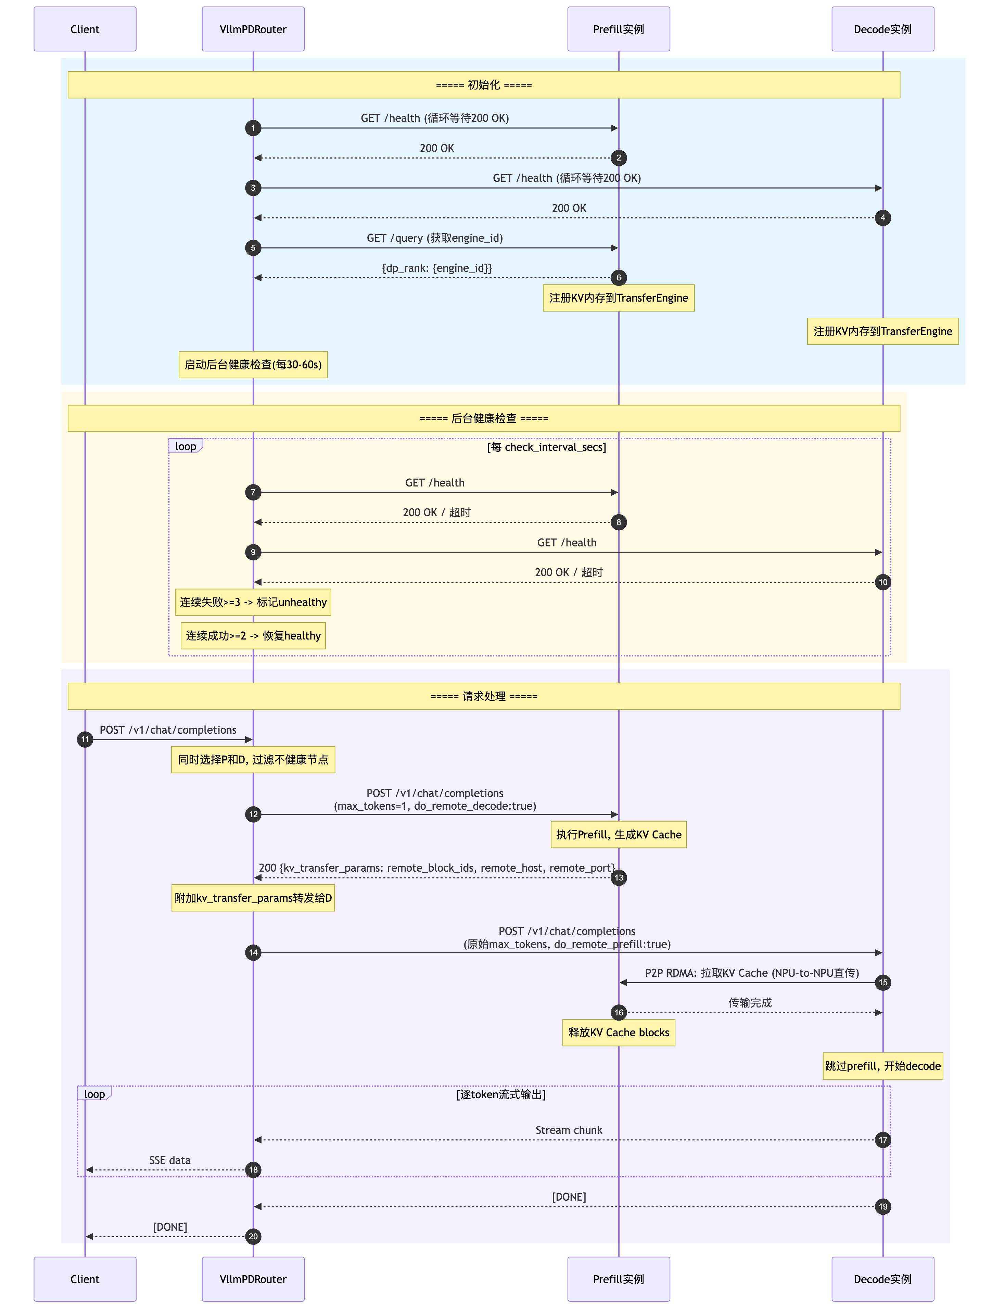

一、整体架构
系统由四个角色组成：
- Client：发起推理请求
- VllmPDRouter（Rust）：接收请求，负载均衡，两阶段调度
- Prefill 实例（kv_producer）：执行 prefill 计算，生成 KV Cache
- Decode 实例（kv_consumer）：P2P 拉取 KV Cache，执行 token 生成

Prefill 和 Decode 之间通过 P2P RDMA 直传（NPU-to-NPU，不经 CPU）传输 KV Cache。没有集中式服务发现或协调服务。

二、初始化
- Worker 注册 — 固定配置模式，--prefill / --decode 指定 URL，直接注册到 Router 的 WorkerRegistry，无 ZMQ 服务发现。
- 启动健康等待 — Router 循环 GET /health 给每个 P/D 实例，直到各有一个返回 200 OK。
- Bootstrap 查询 — Router 向 Prefill 发送 GET /query 获取 engine_id，缓存为 MooncakePrefillInfo。
- Worker 侧 P2P 初始化 — Prefill 和 Decode 各自将 KV Cache 内存注册到 Mooncake TransferEngine。Prefill 启动 ZMQ ROUTER 监听，Decode 启动 RecvingThread 准备拉取。
- 后台健康检查 — Router 每 30-60s 对所有 Worker 并发 GET /health，连续失败 >= 3 次标记 unhealthy，连续成功 >= 2 次恢复。

三、请求处理流程

Stage 1: Prefill
- Client → Router: POST /v1/chat/completions
- Router 同时选择 P 和 D 实例（发送任何请求前完成），过滤不健康和熔断的节点
- Router → Prefill: 改写请求 max_tokens=1, stream=false，附加 kv_transfer_params={do_remote_decode: true}
- Prefill 执行计算: embedding + 全部 Transformer 层前向传播，生成 KV Cache，输出 1 个 token
- Prefill → Router: 返回 kv_transfer_params，包含 remote_block_ids, remote_engine_id, remote_host, remote_port, remote_request_id。KV Cache blocks 暂不释放，等待 D 拉取完成

P2P KV Cache 传输
- Router → Decode: 附加 Prefill 返回的 kv_transfer_params（含 do_remote_prefill: true），发送原始请求给之前选好的 Decode
- Decode → Prefill: 通过 P2P RDMA 直传，Decode 直接从 Prefill 的 NPU 内存拉取 KV Cache（batch_transfer_sync_read），全程不经 CPU
- Decode → Prefill: 传输完成后通知 Prefill 释放 KV Cache blocks

Stage 2: Decode
- Decode 跳过 prefill，直接从已加载的 KV Cache 开始逐 token 生成
- Decode → Router → Client: SSE 流式返回每个 token，直到 [DONE]

四、后处理
- 释放 Decode 负载计数
- 请求结果记录到熔断器（连续 10 次失败则熔断 60 秒）
- 记录 PD 请求延迟等指标

五、异常处理
场景 | 处理方式
Worker 启动时不健康 | Router 阻塞等待直到健康或超时
后台健康检查连续失败 >= 3 次 | 标记 unhealthy，路由时跳过
请求发送失败（5xx） | 熔断器计数 +1，连续 10 次则熔断 60 秒
所有 P 或所有 D 不可用 | 返回 HTTP 503
KV Cache 拉取失败 | block_ids 加入 invalid_block_ids
P blocks 无人拉取 | task_tracker 超时后自动释放

六、关键设计决策
- P/D 同时选择 — Router 在发送请求前同时选好 P 和 D，简化实现，减少延迟。
- P2P 直传 — Decode 通过 RDMA 直接从 Prefill NPU 内存拉取 KV Cache，不经 CPU，无集中式协调。
- 延迟释放 — Prefill 等 Decode 拉取完成后才释放 blocks，防止数据被覆盖。
- 三层健康保障 — 启动等待 + 后台周期检查 + 熔断器。

七、P2P KV Cache 传输方案详解
源码路径: vllm-ascend/vllm_ascend/distributed/kv_transfer/kv_p2p/mooncake_connector.py

7.1 传输模型概述
采用 PULL 模型：Decode（Consumer）主动从 Prefill（Producer）的 NPU 内存拉取 KV Cache。全程通过 Mooncake TransferEngine 的 RDMA READ 完成，数据不经 CPU 中转。
传输由两条链路协同完成：
- 控制链路（ZMQ 点对点）：元数据交换和完成通知
- 数据链路（RDMA 直传）：NPU 内存到 NPU 内存的批量数据搬运

7.2 连接器架构
MooncakeConnector 根据角色拆分为两半：
角色 | Scheduler 侧 | Worker 侧 | 后台线程
Prefill (kv_producer) | MooncakeConnectorScheduler | MooncakeConnectorWorker | KVCacheSendingThread (ZMQ ROUTER)
Decode (kv_consumer) | MooncakeConnectorScheduler | MooncakeConnectorWorker | KVCacheRecvingThread

7.3 Worker 侧初始化

内存注册
Worker 启动时调用 register_kv_caches(kv_caches)：
- 计算 KV Cache 每个 block 的字节大小 block_len（标准模型为 block_size × num_kv_heads × head_dim × dtype_size，MLA 模型为 [k_dim_bytes, v_dim_bytes]）
- 收集所有层的 KV Cache tensor 的 data_ptr() 作为基地址列表 kv_caches_base_addr
- 调用 GlobalTE.register_buffer(ptrs, lengths) 将内存注册到 Mooncake TransferEngine（底层调用 TransferEngine.initialize(hostname, "P2PHANDSHAKE", "ascend", device_name) 初始化 RDMA 传输引擎，再逐个调用 register_memory 注册内存区域）
- 构建 MooncakeAgentMetadata（包含 engine_id、te_rpc_port、基地址列表、block 数量），供远端查询

ZMQ 监听启动
- Prefill 侧：启动 KVCacheSendingThread，绑定 ZMQ ROUTER socket 到 tcp://{host}:{side_channel_port + device_index}，其中 device_index = pp_rank × tp_size + tp_rank + pcp_rank × prefill_tp_size
- Decode 侧：启动 KVCacheRecvingThread，内部维护 ZMQ REQ socket 池，按需连接远端 Prefill 的 ROUTER socket

7.4 Prefill 侧处理流程

Scheduler: request_finished()
Prefill 完成后（do_remote_decode=true 且 FINISHED_LENGTH_CAPPED），Scheduler 构建返回给 Router 的 kv_transfer_params：
字段 | 说明
do_remote_prefill | True — 告诉 D 侧需要拉取 KV
remote_block_ids | P 侧分配的 block ID 列表
remote_engine_id | P 侧 engine 标识
remote_host / remote_port | P 侧 IP 和 ZMQ 基端口
remote_request_id | 请求 ID
remote_pcp_size / remote_dcp_size | Prefill / Decode 上下文并行度
remote_ptp_size | Prefill 张量并行度
last_token_id | 生成的 token
num_prompt_blocks | prompt 占用的 block 数

关键：blocks 暂不释放。 request_finished() 返回 (True, params)，第一个 True 表示延迟释放，blocks 进入 delayed_free_requests 队列，等待 D 侧确认拉取完成后才释放。

SendingThread: ZMQ 协议
KVCacheSendingThread 处理两种 ZMQ 消息：
消息类型 | 方向 | 内容 | 响应
GET_META_MSG | D → P | ("get_meta_msg", "") | msgpack 编码的 MooncakeAgentMetadata
DONE_RECVING_MSG | D → P | ("done_recving_msg", request_id, port_send_num) | ACK

收到 DONE_RECVING_MSG 后，SendingThread 调用 task_tracker.update_done_task_count(request_id)，将该请求从 delayed_free_requests 移到 finished_requests。下次 get_finished() 被调用时，Scheduler 释放这些 blocks。

7.5 Decode 侧处理流程

Scheduler: 请求调度
- `get_num_new_matched_tokens()`：检测到 do_remote_prefill=true，返回 (len(prompt_tokens) - num_computed_tokens, True)，告知 Scheduler 有远程 KV 需要异步加载
- `update_state_after_alloc()`：在 CacheManager 分配好本地 blocks 后，从 kv_transfer_params 中提取远程信息，存入 _reqs_need_recv
- `build_connector_meta()`：将 _reqs_need_recv 打包为 MooncakeConnectorMetadata（每个请求对应一个 ReqMeta），传递给 Worker 侧

Worker: start_load_kv()
收到 metadata 后，Decode Worker 的 start_load_kv() 执行：
- 对每个需要拉取的请求，计算 tp_num_need_pulls（TP 不对称时，每个 D rank 需要从几个 P rank 拉取）
- 调用 _get_remote_rank() 确定要拉取的 P 侧 rank 列表（基于 request_id 哈希的确定性随机选择，保证同一个请求每次选到相同的 P rank）
- 将拉取任务提交给 KVCacheRecvingThread.add_request()

RecvingThread: 拉取流程
KVCacheRecvingThread 使用 ThreadPoolExecutor(max_workers=32) 并行处理拉取任务。每个请求的处理流程：

Step 1: 获取远端元数据
通过 ZMQ REQ socket 连接 P 侧 ROUTER socket，发送 GET_META_MSG，获取 MooncakeAgentMetadata（包含 P 侧 KV Cache 的 NPU 内存基地址列表和 TransferEngine RPC 端口）。结果缓存在本地，后续相同 P 实例的请求可直接复用。
Step 2: 合并连续 blocks
调用 group_concurrent_contiguous(src_block_ids, dst_block_ids) 将连续的 block 对合并为区间，减少 RDMA 传输次数。例如 block 5,6,7 连续映射到 10,11,12 则合并为一次传输 [5→10, length=3]。
Step 3: 计算地址
对每个 (本地block, 远端block) 区间，计算 RDMA 读写地址：
src = P侧层基地址 + 远端block_id × block_len + head_offset × inner_block_len
dst = D侧层基地址 + 本地block_id × block_len + head_offset × inner_block_len
length = inner_block_len × 连续block数量
其中 inner_block_len = block_len / tp_num_need_pulls，是每个 KV head 分片的字节大小。
Step 4: RDMA 批量拉取
engine.batch_transfer_sync_read(
session_id="{remote_host}:{remote_transfer_port}",
src_list, # D 侧目标地址列表
dst_list, # P 侧源地址列表
length_list # 每段字节长度
)
这是 Mooncake TransferEngine 的 RDMA READ 操作，数据从 P 侧 NPU 内存直接搬运到 D 侧 NPU 内存，不经 CPU。
Step 5: GQA 格式重组（可选）
当 Prefill 和 Decode 的 TP 度不同时（如 P 侧 TP=8，D 侧 TP=2），D 侧需要从多个 P rank 拉取不同 head 分片，然后重新排列：
- 使用 torch_npu.atb.npu_paged_cache_load 将分页 KV Cache 加载到连续 buffer
- 通过 reshape + transpose 合并多个 head 分片
- 使用 torch_npu._npu_reshape_and_cache 写回分页格式
Step 6: 发送完成通知
传输完成后，向 P 侧发送 DONE_RECVING_MSG，P 侧收到后释放该请求的 KV Cache blocks。

7.6 TP 不对称处理
当 Prefill 和 Decode 使用不同的张量并行度时（GQA 场景），需要处理 KV head 的重分布：
P 侧 TP=8, num_kv_heads=8 → 每个 P rank 持有 1 个 KV head
D 侧 TP=2, num_kv_heads=8 → 每个 D rank 持有 4 个 KV head
tp_num_need_pulls = (8/2) / (8/8) = 4
→ 每个 D rank 需要从 4 个 P rank 拉取，然后 concat
P rank 的选择使用基于 request_id 的确定性哈希（SHA-256 截断为 int64 作为随机种子），保证同一请求在多次调度中选择相同的 P rank，避免重复拉取。

7.7 Context Parallel 支持
PCP（Prefill Context Parallel）和 DCP（Decode Context Parallel）沿序列维度拆分 KV Cache：
- Block 分配：block i 分配给 CP rank i % cp_size
- 跨 CP rank 拉取：D 侧根据 CP 配置计算每个本地 port 对应的远端 port 列表
- Prefix cache 调整：如果部分 prompt 已缓存，从传输计划中扣除已缓存的 blocks
- 多节点支持：通过 multi_nodes_meta_mapping（rank → host/engine_id）解析跨节点 port 到实际地址的映射

7.8 关键数据结构

MooncakeAgentMetadata（ZMQ 交换的远端信息）
字段 | 类型 | 说明
engine_id | str | vLLM Engine 实例标识
te_rpc_port | int | TransferEngine RPC 端口
kv_caches_base_addr | list[int] | 每层 KV Cache tensor 的 NPU 内存基地址
num_blocks | int | block 总数
local_ip | str | Worker IP

ReqMeta（Scheduler → Worker 的每请求元数据）
字段 | 说明
local_block_ids | D 侧本地分配的 block ID
num_external_tokens | 需要从远端加载的 token 数
remote_block_ids | P 侧的 block ID
remote_host / remote_port | P 侧 ZMQ 地址
remote_engine_id | P 侧 engine 标识
remote_request_id | P 侧请求 ID
remote_pcp_size / remote_dcp_size | P 侧 CP 并行度
remote_multi_nodes_meta_mapping | 多节点 rank→地址映射

KVCacheTaskTracker（延迟释放状态机）
状态集合 | 说明
reqs_to_process | 正在传输中的请求
delayed_free_requests | 等待 D 确认后释放的请求（OrderedDict，支持超时淘汰）
finished_requests | 传输完成、可释放的请求

超时机制：delayed_free_requests 中超过 VLLM_NIXL_ABORT_REQUEST_TIMEOUT 秒未确认的请求会被强制释放，防止 D 侧异常导致 P 侧内存泄漏。

7.9 传输时序总结
Decode Worker Prefill Worker
| |
| ZMQ: GET_META_MSG |
|-------------------------------------->|
| ZMQ: MooncakeAgentMetadata |
|<--------------------------------------|
| |
| RDMA: batch_transfer_sync_read |
| (NPU memory <---- RDMA ----< NPU memory)
| |
| ZMQ: DONE_RECVING_MSG |
|-------------------------------------->|
| ZMQ: ACK |
|<--------------------------------------|
| |
| [blocks 可释放] |

三次网络交互：1 次元数据请求 + 1 次 RDMA 数据传输 + 1 次完成通知。元数据可缓存复用，后续相同 P 实例的请求只需 1 次 RDMA + 1 次通知。

